Выполнил: Скорняков В.И.

Группа: ИСп-2-21

Отчет о проделанной работе

Разобраться с платформами внедрение ИС

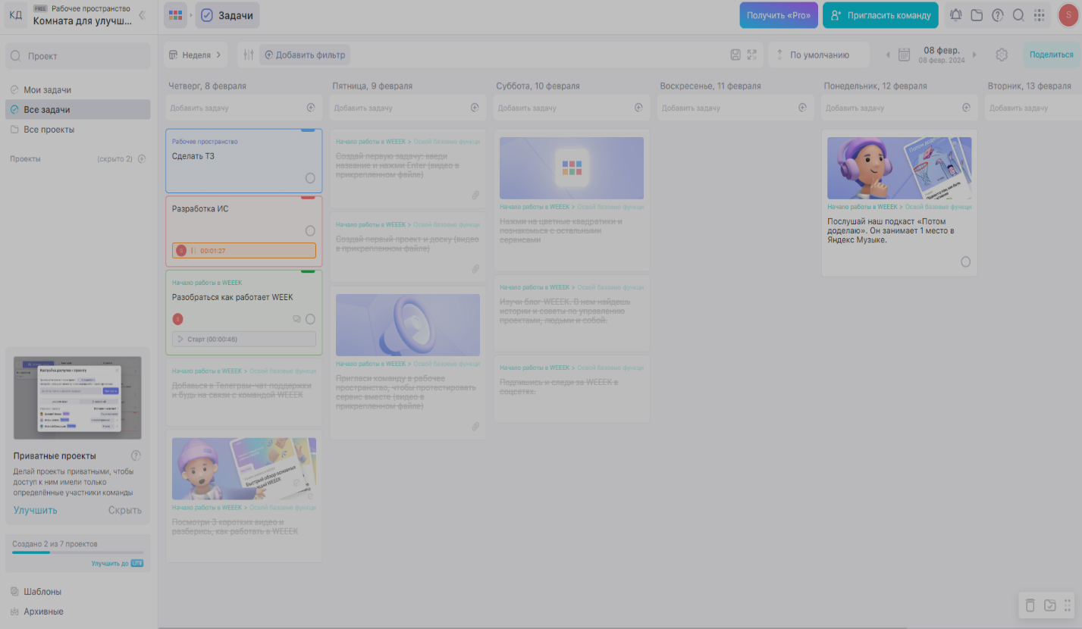1. WEEEK — это Российский SaaS-сервис по управлению проектами. Это также является эффективным способом управления личным временем и командной работой.

Рисунок 1. WEEEK. Комната для улучшение практических навыков

2. Wrike — это американская продуктовая компания, которая делает SaaS-платформу для управления проектами и совместной работы над ними.

Рисунок 2. Wrike. Первое пространство

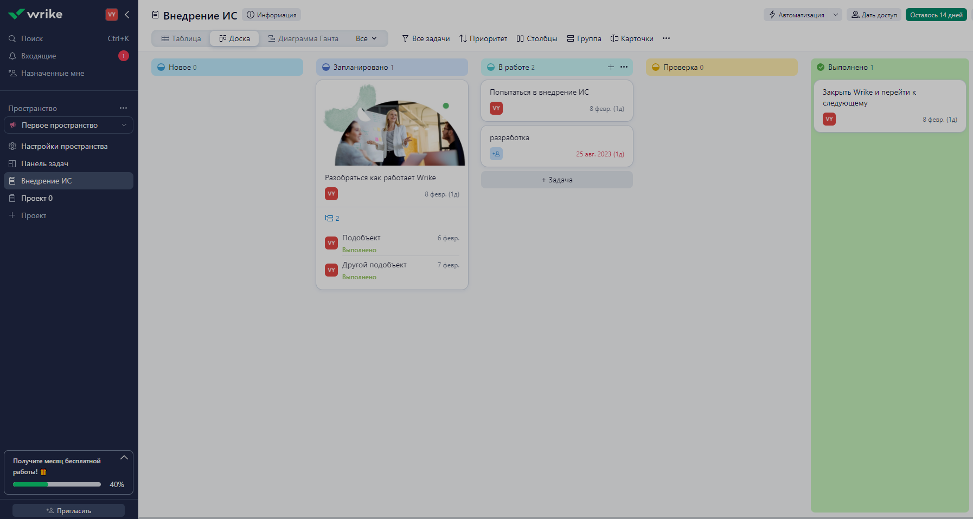3. ClickUp занимается разработкой программного обеспечения для командной работы. Это «единая платформа для повышения производительности»: она объединяет чаты, документы, менеджер задач и целей, составление отчётов и другие функции.

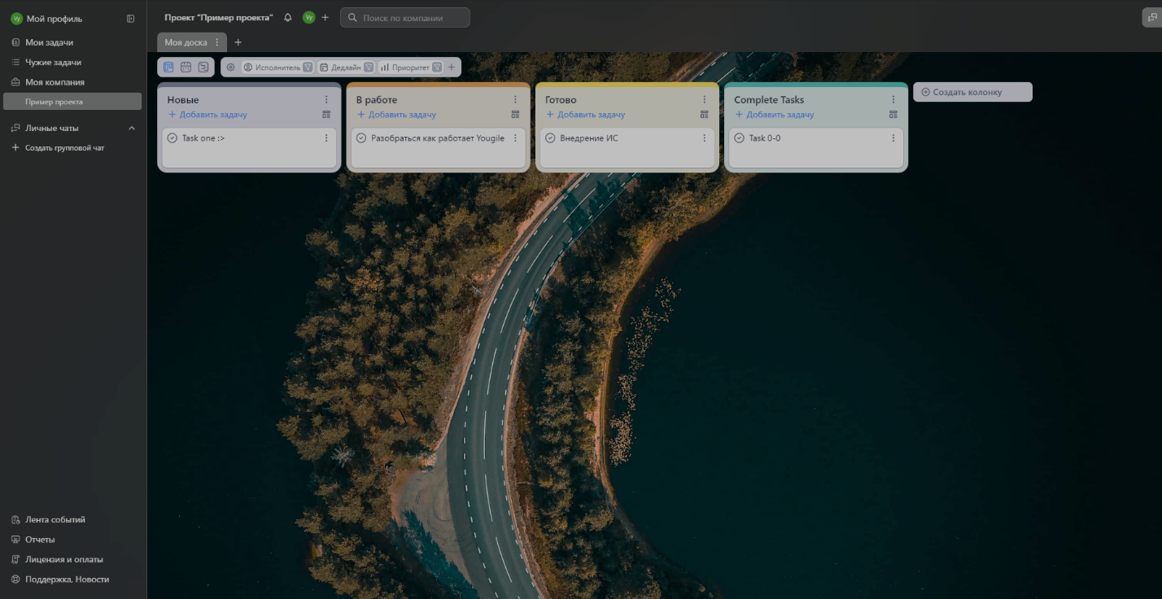4. YouGile - корпоративный мессенджер и таск-трекер. С ним вы можете работать с задачами и общаться с коллегами.

Рисунок 3. Yougile. Обычный room

5. Kaiten ?

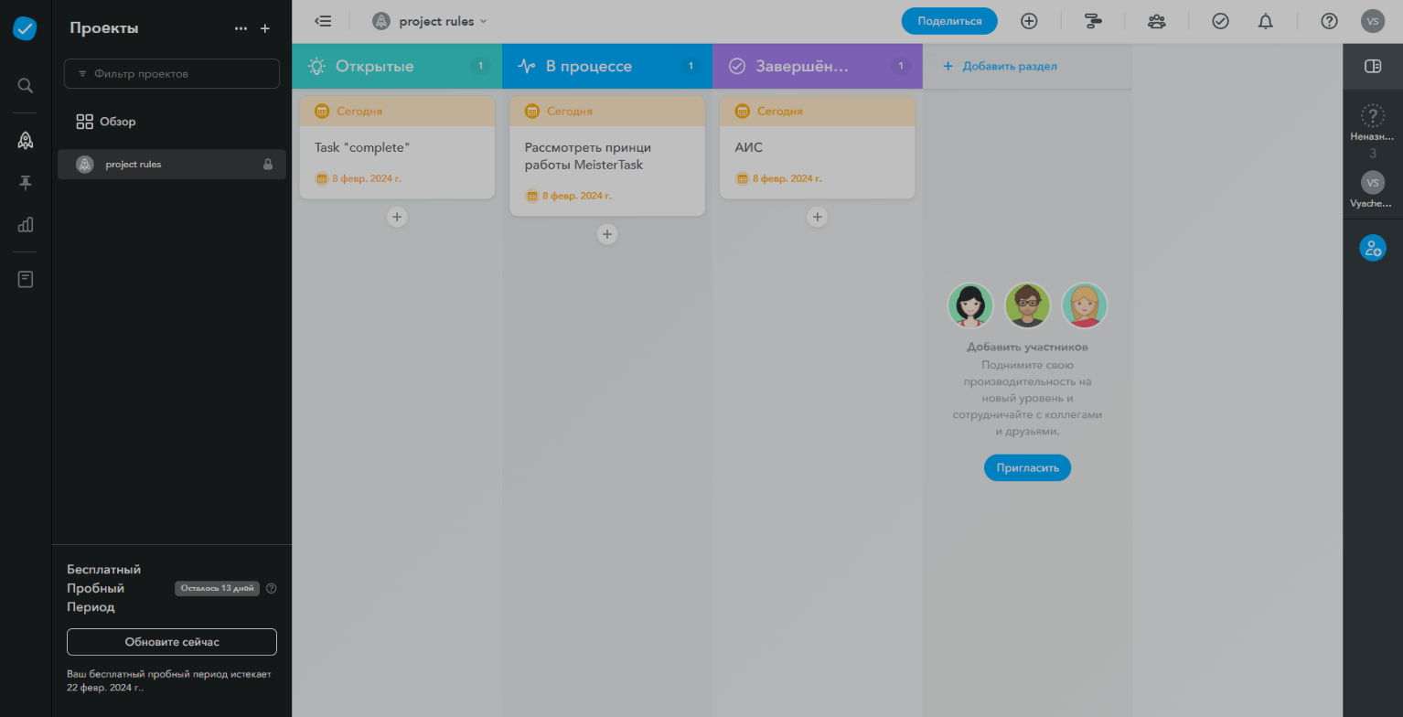6. MeisterTask — это наиболее интуитивный инструмент управления проектами и задачами.

Рисунок 4. MeisterTask. Rooms